**Н И Т У « М И С и С »**

**__________________________________________________________**

**ОТЧЁТ**

по

**ЛАБОРАТОРНОЙ РАБОТЕ**

**«Самоорганизующиеся карты Кохонена и методы кластерного анализа»**

Учебная дисциплина «Нейронные сети»

**Группа:** БПМ-16-2

**Студент:** Новицкий Дмитрий

**Преподаватель:** доц., к.т.н. Курочкин И. И.

**Отметка:**

**Дата защиты:**

**2019 г.**

Оглавление

Постановка задачи 3

Основное условие 3

Результаты и визуализация 3

Входные/выходные данные 3

Загрузка файлов 3

Описание работы программы 5

Используемые параметры системы 5

Краткий алгоритм работы программы 5

Результаты работы программы 7

Результаты работы обучения карты Кохонена 7

Результат работы кластеризации 12

# Постановка задачи

## Основное условие

1. Реализовать самоорганизующуюся карту Кохонена (SOM)
2. Реализовать метод кластерного анализа с евклидовой метрикой + метрика (по вариантам – метрика Чебышева)
3. Реализовать вычисление не менее 4 различных показателей качества разделения.
4. Провести сравнительный анализ качества работы SOM и метода кластерного анализа на различных датасетах (сгенерированных самостоятельно и эталонных датасетах).

* линейно разделимые множества (с расстоянием между группами в 10^3 раз больше, чем диаметр группы);
* линейно разделимые множества (группы расположены близко или касаются друг друга);
* линейно неразделимое множество (средняя площадь пересечения классов 10-20%);
* линейно неразделимое множество (средняя площадь пересечения классов 50-70%);
* 2 эталонных датасета с различным количеством признаков, но не менее 7.

## Результаты и визуализация

1. Визуализация результатов работы SOM.
2. Для 2-хмерных данных визуализация результатов работы метода кластерного анализа.
3. Сравнительная таблица для 2 методов кластеризации с показателями качества разделения для различных датасетов.

## Входные/выходные данные

1. Входные данные (датасеты) в виде текстового файла. (к примеру, экспорт таблицы из Excel в формате TXT или CSV).
2. Выходные данные (результаты) сохраняются в виде, необходимом для формирования отчета PDF или DOCX.

## Загрузка файлов

1. Работающее приложение.
2. Датасеты.
3. Текстовый файл со сценариями запуска (к примеру: myapp.exe dataset1 results).
4. Подробный отчет по ЛР с приведенными результатами и пояснениями (к примеру, если Вы получили какой-то график, приведите ниже сценарий и параметры запуска вычислительного приложения).

# Описание работы программы

Алгоритм работы карты Кохонена был реализовал в данной лабораторной работе с минимальным использованием сторонних библиотек. В лабораторной работе были необходимы следующие библиотеки:

* sklearn.maniford – TSNE. Данная библиотека необходима для уменьшения размерности данных для отрисовки на плоскости
* numpy
* random
* matplotlib.pyplot. Данная библиотека необходима для отрисовки данных на плоскости
* copy
* math

Для реализации карты Кохонена были созданы два класса – класс для реализации карты Кохонена и класс для нейронов в карте Кохонена.

## Используемые параметры системы

Изначально передаются следующие параметры в класс Карты Кохонена:

* путь к исходному датасету
* длина сетки карты Кохонена
* ширина сетки карты Кохонена
* количество эпох «обучения» карты Кохонена
* скорость обучения карты Кохонена
* тип метрики
* радиус для кластеризации данных

В классе карты Кохонена по умолчанию задаются следующие параметры:

* sigma_0
* tau_1
* tau_2
* speed_0

Все вышеперечисленные значения используются в процессе обучения карты Кохонена.

## Краткий алгоритм работы программы

1. Инициализируем экземпляр класса карты Кохонена и считываем датасет с файла
2. Проверяем датасет на корректность
3. Конвертируем значения переменной датасета класса карты Кохонена в тип значений float
4. Удаляем из датасета значения классов (последний столбец)
5. Инициализируем нейроны карты Кохонена. В классе карты Кохонена создаём список и заполняем его экземплярами класса «нейрон»
6. Если количество признаков в датасете равно двум (двумерные данные), то рисуем их на плоскости
7. Применяем нормализацию к данным датасета
8. Применяем алгоритм обучения карты Кохонена с использованием заданных метрик
9. Применяем алгоритм кластеризации обученной карты Кохонена на основе заданного метода кластерного анализа

# Результаты работы программы

Рассмотрим сначала результат работы обучения карты Кохонена, а затем рассмотрим процесс кластеризации.

## Результаты работы обучения карты Кохонена

Результат работы программы будем рассматривать на моём датасете – «predictiong a pulsar star».

Установим следующие параметры работы карты Кохонена:

* длина сетки карты Кохонена – 8
* ширина сетки карты Кохонена – 8
* количество эпох «обучения» карты Кохонена – 10000
* скорость обучения карты Кохонена – 0.1
* тип метрики – Евклидова

Результаты работы программы будут следующими:

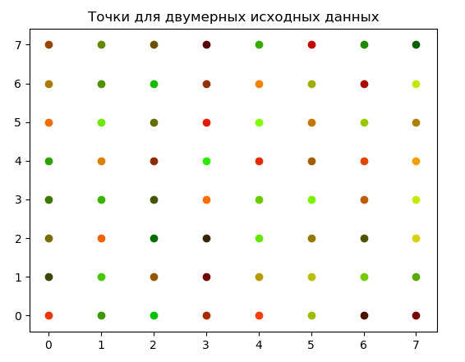

*Рис. 1. Итерация №0.*

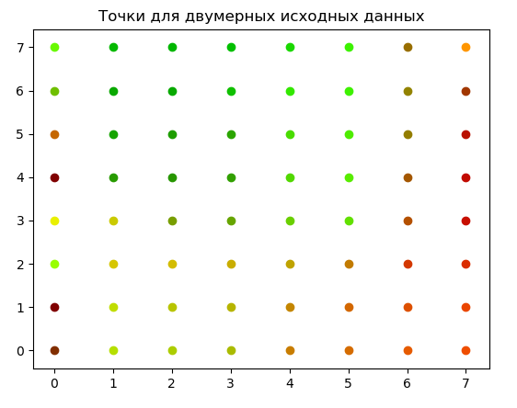

*Рис. 2. Итерация № 2500.*

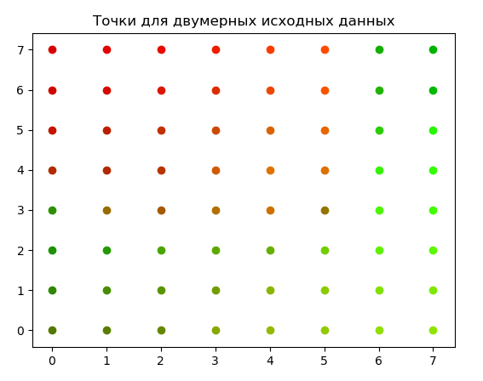

*Рис. 3. Итерация № 5000.*

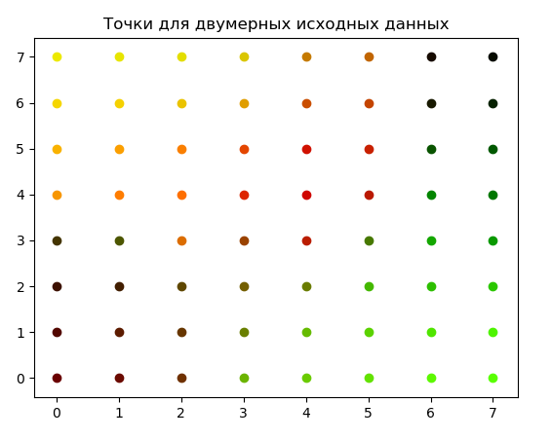

*Рис. 4. Итерация № 7500.*

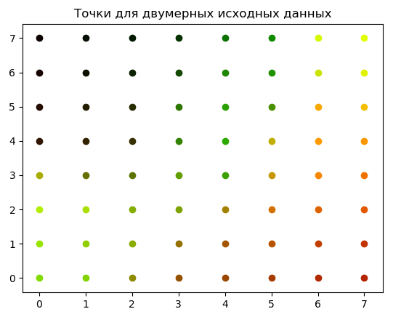

*Рис. 5. Итерация № 10000.*

Установим следующие параметры работы карты Кохонена:

* длина сетки карты Кохонена – 8
* ширина сетки карты Кохонена – 8
* количество эпох «обучения» карты Кохонена – 50000
* скорость обучения карты Кохонена – 0.1
* тип метрики – Чебышева

Результаты работы программы будут следующими:

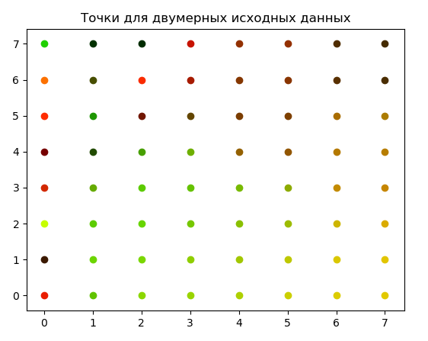

*Рис. 6. Итерация № 10000.*

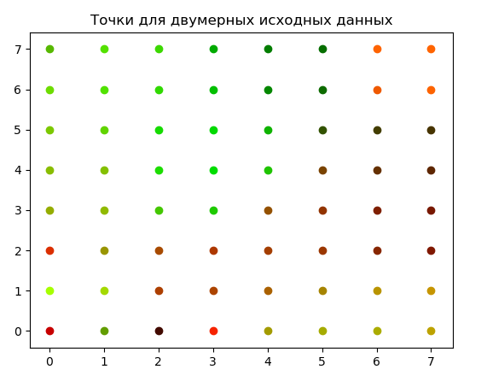

*Рис. 7. Итерация № 25000.*

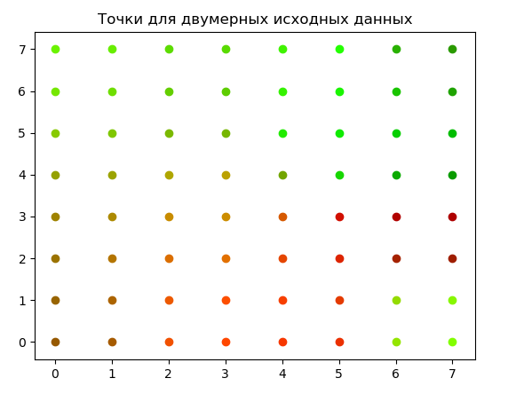

*Рис. 8. Итерация № 25000.*

## Результат работы кластеризации

Установим следующие параметры работы карты Кохонена:

* длина сетки карты Кохонена – 8
* ширина сетки карты Кохонена – 8
* количество эпох «обучения» карты Кохонена – 1000
* скорость обучения карты Кохонена – 0.1
* тип метрики – Евклидова
* радиус для кластеризации данных – 5

Результаты работы программы будут следующими:

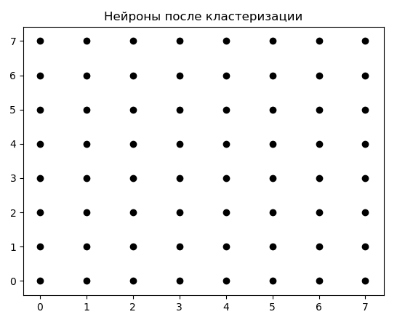

*Рис. 9. Нейроны после кластеризации.*

Как видно, все нейроны окрашены в один цвет. Это значит, что все нейроны сетки карты Кохонена были отнесены к одному классу. Это говорит о большом значении радиуса кластеризации данных.

Изменим радиус кластеризации данных с 5 до 1. Результаты работы программы будут следующими:

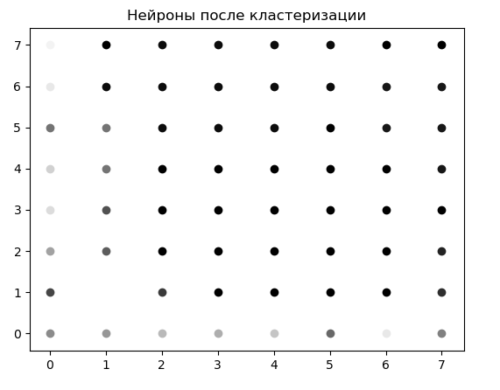

*Рис. 10. Нейроны после кластеризации.*

Всего получилось 23 класса (кластера), что является большим значением, что говорит о низком значении радиуса для кластеризации, что делает кластеризацию очень чувствительной к помехам.

Изменим радиус кластеризации данных до 3. Результаты работы программы будут следующими:

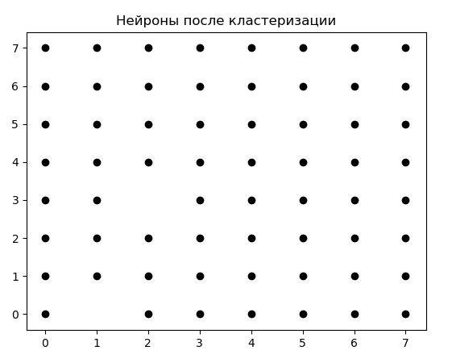

*Рис. 11. Нейроны после кластеризации.*

Результат работы говорит о более точной классификации.